平定张庄天利洁净煤有限公司彩钢大棚维修工程“8·9”一般高处坠落事故调查报告
来源：平定县人民政府 平定县·安全生产重点领域(事故调查)
原文链接：http://xxgk.pd.gov.cn/sdlyxxgk/xjsdlybzml/aqscjzly/gknr_51698/202512/t20251222_2151351.shtml
发布时间：2025-12-22 抓取时间：2026-10-14 正文含图，已嵌入原图

平定张庄天利洁净煤有限公司
彩钢大棚维修工程“8·9”一般高处坠落事故调查报告

2025年8月9日13时47分，平定县宇鹏商贸有限公司在平定县天利洁净煤有限公司彩钢大棚维修工程施工时，发生一起高处坠落事故，造成1人死亡，直接经济损失120.25万元。
事故发生后，县政府批准成立了由县应急管理局、县公安局、县总工会、县能源局、张庄镇人民政府组成的平定张庄天利洁净煤有限公司彩钢大棚维修工程“8·9”一般高处坠落事故调查组，并聘请有关方面的专家，全面开展事故调查工作。同时邀请平定县人民检察院派员参加事故调查。县纪委监委成立责任追究审查调查组同步开展问责调查工作。
事故调查组依据《安全生产法》《生产安全事故报告和调查处理条例》等法律法规的规定，按照“四不放过”和“科学严谨、依法依规、实事求是、注重实效”的原则，通过事故现场勘查、视频分析、调查询问、调取资料等方式，查明了事故发生的经过、原因、人员伤亡情况和直接经济损失，认定了事故性质，提出了对有关单位和人员的处理意见以及加强和改进工作的措施建议。
经调查认定，平定张庄天利洁净煤有限公司彩钢大棚维修工程“8·9”一般高处坠落事故是一起因违章作业造成的生产安全责任事故。
一、事故基本情况
（一）彩钢大棚维修工程基本情况
平定县天利洁净煤有限公司彩钢大棚维修工程由平定县天利洁净煤有限公司以包工和部分包料的方式发包给平定县宇鹏商贸有限公司施工。2025年8月2日，双方签订《彩钢大棚维修工程施工合同》和《工程施工安全责任协议书》，明确了双方权利和义务，合同工期为2025年8月6日至8月10日。施工合同签订后，平定县宇鹏商贸有限公司于8月3日起进场施工，每天安排4名人员作业。
（二）事故相关单位基本情况
1.工程发包方基本情况：平定县天利洁净煤有限公司（以下简称天利公司）位于平定县上马郡头村，统一社会信用代码为9114032169******82；成立日期为2009年11月26日；法定代表人为陶**；企业类型为有限责任公司（自然人独资）；现有职工40名；经营范围为煤炭洗选、型煤加工等。
该公司主要的彩钢大棚包括原煤彩钢大棚、洗煤车间彩钢大棚、精煤库彩钢大棚、输送皮带彩钢棚。
2.工程承包方基本情况：平定县宇鹏商贸有限公司（以下简称宇鹏公司）位于平定县锁簧镇前锁簧村，统一社会信用代码为9114032159******5R；成立日期为2012年6月13日；法定代表人为吴**；主要负责人为吴**；企业类型为有限责任公司（自然人独资）；现有职工22名；经营范围为建设工程、园林绿化工程、钢结构工程、建筑施工等。该公司无建筑业企业资质证书。
（三）安全管理情况
按照《工程施工安全责任协议书》，宇鹏公司应制定施工方案、对施工人员进行安全教育、安全技术交底，负责施工现场安全生产工作。天利公司应对宇鹏公司进行施工技术交底，并督促检查安全生产工作。
宇鹏公司制定了《钢结构施工现场管理制度》，未编制施工方案，安全培训仅以口头教育为主，开工前未对作业人员进行防高处坠落专项安全培训，未按规定[1]配备高处作业现场安全管理员；安全检查情况和隐患排查治理情况无记录；事故发生时，施工当班负责人为郭**。
天利公司建立了《安全生产责任制》、《安全生产管理制度》，公司法定代表人陶**与建设项目安全负责人冯*对彩钢大棚维修工程的安全生产工作统一协调、管理，不定时对施工情况进行安全检查，检查情况和隐患排查治理情况无记录；未对宇鹏公司进行施工技术交底。
（四）事故发生经过
2025年8月9日13时30分许，宇鹏公司施工现场当班负责人郭**和作业人员冯**、赵**、吴**4人按照分工继续进行输送皮带彩钢棚维修作业，郭**和吴**负责在棚顶安装输送皮带立面彩钢板，赵**负责在地面焊接预埋件，冯**负责在地面裁切彩钢板并向郭**、吴**传递材料。13时47分许，赵**听到一声响，扭头发现精煤库彩钢大棚连接输送皮带彩钢棚之间的防雨棚下面地上躺着一个人，立即喊道“掉下人来了”，郭**和吴**听到后立即与赵**汇合一同到坠落点查看，见冯**头朝东、面朝南、侧躺在地面，身上、地面无血迹，呼叫无应答。

[1] 《平定县人民政府关于开展“安全管理提升年”活动切实做好2025年安全生产工作的通知》17：着力推动“三项制度”落实。一要落实重点区域和危险作业环节配备现场安全管理员制度。生产经营单位要对重点区域、重点部位、重点环节配备现场安全管理员，加强动火作业、有限空间作业、临时用电、设备检修、高处作业和厂区内车辆的全过程监督和盯守检查，及时纠正和制止违章指挥、违章操作和违反劳动纪律行为。遇到作业过程中存在的直接危及人身安全的紧急情况时，现场安全管理员要责令停止作业，及时组织人员撤离危险场所。企业现场安全管理员开展安全监督检查工作要做好记录备查……
（五）事故现场勘查情况
事故发生现场位于天利公司精煤库彩钢大棚东侧连接输送皮带彩钢棚的防雨棚顶采光带上，该防雨棚顶部桁架由60×120mm方管焊接组成，桁架上铺设40×60mm方管檩条，檩条间距800mm，檩条上铺有0.5mm厚彩钢板，彩钢板中间铺有一条长13m、宽800mm、厚2mm双层塑料采光带，整体维修面积约为140m2；采光带距西侧精煤库彩钢大棚3.6m，距地面6.2m；事故发生后，采光带从北向南5.5m处有一不规则破洞；死者掉落位置为采光带破洞正下方（见图1、图2、图3）。

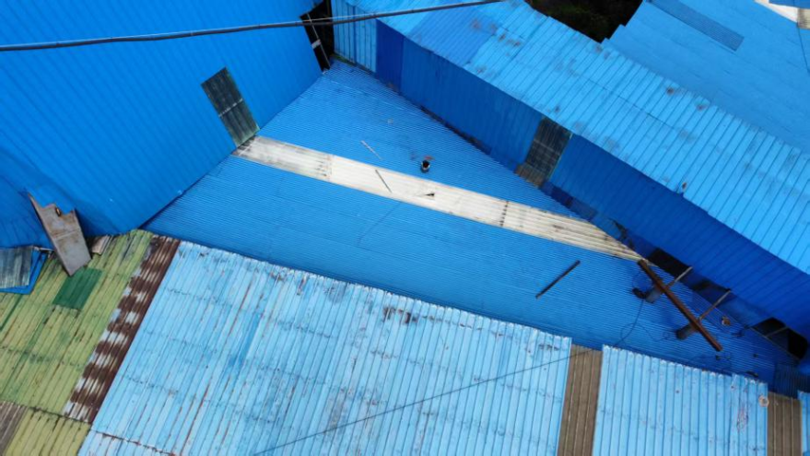
图1 防雨棚翻修工程施工现场踩空跌落点

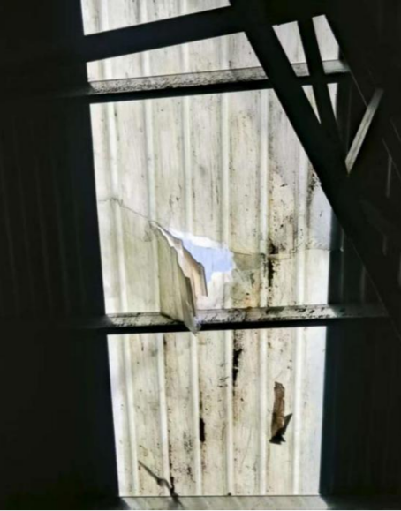

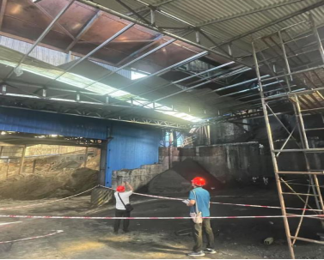
图3 事故现场图

（六）人员伤亡情况和直接经济损失情况

本次事故造成1人死亡。死者姓名冯**，男，汉族，55岁，平定县锁簧镇麻巷村人，身份证号14032119********12，宇鹏公司工人。
2.直接经济损失情况
根据《企业职工伤亡事故经济损失统计标准》（GB6721-86）计算，本次事故造成的直接经济损失为120.25万元。

事故发生后，赵**于13时47分电话向吴**报告了事故情况，吴**立即安排其拨打120急救电话，赵**于13时50分拨打了120急救电话。陶**于16时10分向平定县应急管理局上报了事故情况，平定县应急管理局分别于16时26分、16时30分、16时33分向阳泉市应急管理局、县政府办公室和县委办公室上报了事故情况。

14时40分，120急救车到达现场对冯**进行急救，在急救车上出现呼吸心跳停止，15时25分到达平定县人民医院急诊科抢救，16时03分，经抢救无效宣布死亡。
事故发生后，天利公司、宇鹏公司与死者家属积极协商，妥善处理善后事宜。目前，善后工作已完成。

经事故调查组对应急处置情况进行评估，认为：事故发生后，事故现场有关人员能够及时报告公司主要负责人，并拨打120急救电话对伤者进行救治，事故现场应急处置得当。

作业人员冯**安全意识淡薄，对现场作业环境危险性认识不足，在未佩戴安全带、未采取任何安全防护措施的情况下，擅自上到6.2m高的防雨棚顶，行走时踩破无承重能力的采光板，坠落至地面，导致事故发生。
（二）尸体检验情况
受事故调查组委托，平定县公安司法鉴定中心对死者冯**进行了尸表检验，鉴定意见为死者冯**符合胸部损伤死亡。

（一）事故相关企业存在的主要问题
1.宇鹏公司违反了《中华人民共和国安全生产法》第四条[2]、第二十七条[3]、第二十八条[4]、第三十条[5]、第三十五条[6]、第四十一条[7]、第四十五条[8]、《建筑业企业资质管理规定》第五条[9]和《建筑施工高处作业安全技术规范》（JGJ 80-2016）第3.0.3[10]、5.2.2-4、5.2.8-2[11]等规定，未取得建筑业企业资质证书、不具备安全生产条件承揽工程；主要负责人和安全管理人员的安全生产知识和管理能力未经主管部门考核合格；高处作业人员未取得特种作业操作证上岗；未建立全员安全生产责任制、安全生产规章制度和操作规程，未编制施工方案；未对作业人员进行有针对性的防高处坠落专项安全培训，仅进行了口头教育，未对作业人员进行安全技术交底；未监督教育从业人员正确佩戴安全带等劳动防护用品；未在彩钢棚顶采取铺设临时走道板、在梁下支设安全平网或搭设脚手架等安全防护措施，未设置明显的安全警示标志；在对输送皮带彩钢棚施工前，未对施工作业中可能存在的风险进行辨识评估；未建立隐患排查治理制度，隐患排查不到位，隐患排查治理情况无记录；安全生产管理人员安全检查不到位，现场安全管理不到位，未发现并制止违章作业行为。

[2] 《中华人民共和国安全生产法》第四条：生产经营单位必须遵守本法和其他有关安全生产的法律、法规，加强安全生产管理，建立健全全员安全生产责任制和安全生产规章制度，加大对安全生产资金、物资、技术、人员的投入保障力度，改善安全生产条件，加强安全生产标准化、信息化建设，构建安全风险分级管控和隐患排查治理双重预防机制，健全风险防范化解机制，提高安全生产水平，确保安全生产。
[3] 《中华人民共和国安全生产法》第二十七条：生产经营单位的主要负责人和安全生产管理人员必须具备与本单位所从事的生产经营活动相应的安全生产知识和管理能力。危险物品的生产、经营、储存、装卸单位以及矿山、金属冶炼、建筑施工、运输单位的主要负责人和安全生产管理人员，应当由主管的负有安全生产监督管理职责的部门对其安全生产知识和管理能力考核合格。考核不得收费。……
[4] 《中华人民共和国安全生产法》第二十八条：生产经营单位应当对从业人员进行安全生产教育和培训，保证从业人员具备必要的安全生产知识，熟悉有关的安全生产规章制度和安全操作规程，掌握本岗位的安全操作技能，了解事故应急处理措施，知悉自身在安全生产方面的权利和义务。未经安全生产教育和培训合格的从业人员，不得上岗作业。
[5] 《中华人民共和国安全生产法》第三十条：生产经营单位的特种作业人员必须按照国家有关规定经专门的安全作业培训，取得相应资格，方可上岗作业。
[6] 《中华人民共和国安全生产法》第三十五条：生产经营单位应当在有较大危险因素的生产经营场所和有关设施、设备上，设置明显的安全警示标志。
[7] 《中华人民共和国安全生产法》第四十一条：生产经营单位应当建立安全风险分级管控制度，按照安全风险分级采取相应的管控措施。生产经营单位应当建立健全并落实生产安全事故隐患排查治理制度，采取技术、管理措施，及时发现并消除事故隐患。事故隐患排查治理情况应当如实记录，并通过职工大会或者职工代表大会、信息公示栏等方式向从业人员通报。其中，重大事故隐患排查治理情况应当及时向负有安全生产监督管理职责的部门和职工大会或者职工代表大会报告。
[8] 《中华人民共和国安全生产法》第四十五条：生产经营单位必须为从业人员提供符合国家标准或者行业标准的劳动防护用品，并监督、教育从业人员按照使用规则佩戴、使用。
[9]《建筑业企业资质管理规定》第五条：建筑业企业资质分为施工总承包资质、专业承包资质、施工劳务资质三个序列。施工总承包资质、专业承包资质按照工程性质和技术特点分别划分为若干资质类别，各资质类别按照规定的条件划分为若干资质等级。施工劳务资质不分类别与等级。
[10] 《建筑施工高处作业安全技术规范》（JGJ 80-2016）第3.0.3：高处作业施工前，应对作业人员进行安全技术交底，并应记录。应对初次作业人员进行培训。
[11] 《建筑施工高处作业安全技术规范》（JGJ 80-2016）第5.2.2-4：钢结构安装施工宜在施工层搭设水平通道，水平通道两侧应设置防护栏杆;当利用钢梁作为水平通道时，应在钢梁一侧设置连续的安全绳，安全绳宜采用钢丝绳。第5.2.8-2：在轻质型材等屋面上作业，应搭设临时走道板，不得在轻质型材上行走；安装轻质型材板前，应采取在梁下支设安全平网或搭设脚手架等安全防护措施。
2.天利公司违反了《中华人民共和国安全生产法》第四十九条[12]等规定，将维修工程发包给未取得建筑业企业资质证书、不具备安全生产条件的承包单位；对承包单位安全生产工作的统一协调管理、安全检查不到位，未督促承包单位制定施工方案；未监督承包单位组织作业人员开展专项安全培训、配备高处作业现场安全管理员、进行安全技术交底；未发现施工现场未采取安全防护措施、未设置明显安全警示标志、作业人员未佩戴安全带等劳动防护用品的问题；开工前未按规定[13]向乡镇和监管部门报备。

[12] 《中华人民共和国安全生产法》第四十九条：生产经营单位不得将生产经营项目、场所、设备发包或者出租给不具备安全生产条件或者相应资质的单位或者个人。生产经营项目、场所发包或者出租给其他单位的，生产经营单位应当与承包单位、承租单位签订专门的安全生产管理协议，或者在承包合同、租赁合同中约定各自的安全生产管理职责；生产经营单位对承包单位、承租单位的安全生产工作统一协调、管理，定期进行安全检查，发现安全问题的，应当及时督促整改。矿山、金属冶炼建设项目和用于生产、储存、装卸危险物品的建设项目的施工单位应当加强对施工项目的安全管理，不得倒卖、出租、出借、挂靠或者以其他形式非法转让施工资质，不得将其承包的全部建设工程转包给第三人或者将其承包的全部建设工程支解以后以分包的名义分别转包给第三人，不得将工程分包给不具备相应资质条件的单位。
[13] 《平定县人民政府关于开展“安全管理提升年”活动切实做好2025年安全生产工作的通知》6：靠实属地管理责任。各乡（镇）要切实完善并严格落实企业生产建设情况报备制度，督促各企业将证照手续、生产状态、管理人员等情况向所属乡（镇）政府进行备案，由乡（镇）建立数据库并动态更新。特别是针对企业新改扩建项目建设施工、环保升级改造施工、设施设备检修、厂房维修、实施隐患治理专项工程和外包工程，要督促企业制定切实可行的方案，报所在乡镇和行业监管部门备案，必要时经有关乡镇和监管部门现场检查同意后方可实施。
（二）属地政府主要问题
张庄镇人民政府对企业安全检查不深入不细致，对企业安全生产的宣传教育工作不深入，督促企业严格落实安全生产制度不到位。
五、对事故相关责任人员及单位的处理建议
针对这起事故，事故调查组建议移送司法机关处理2人，给予行政处罚2人，给予党政纪处分1人，给予组织处理2人。建议由县应急管理局依据《中华人民共和国安全生产法》第一百一十四条[14]之规定对宇鹏公司给予行政处罚。
六、事故防范和整改措施建议
（一）事故相关企业要牢固树立安全发展理念，进一步强化安全生产责任落实。要深刻认识和反思事故暴露出的问题，举一反三开展警示教育活动。要树牢“安全是管出来的”理念，采取切实有效措施，全面压实企业主体责任，切实提高安全管理水平，坚决防范生产安全事故发生。
（二）天利公司要加强对外包工程的安全管理，要严格审查工程承包单位的资质，不得将工程发包给无资质、不具备安全生产条件的单位施工；要加强对承包单位安全生产工作的统一协调、管理，严格审查施工方案，督促承包单位落实安全管理责任，督促做好安全培训、隐患排查治理等各项工作；要加强施工现场的安全检查，督促其完善现场安全技术措施，严查“三违”作业行为；对厂房维修、外包工程，要制定切实可行的方案，报乡镇和行业监管部门备案。

[14] 《中华人民共和国安全生产法》第一百一十四条：发生生产安全事故，对负有责任的生产经营单位除要求其依法承担相应的赔偿等责任外，由应急管理部门依照下列规定处以罚款:（一）发生一般事故的，处三十万元以上一百万元以下的罚款。

（三）宇鹏公司要依法合规开展生产经营活动，取得相应资质证书后，方可在资质许可的范围内从事建筑施工活动。要建立健全全员安全生产责任制和安全生产规章制度，主要负责人和安全管理人员必须具备相应的安全生产知识和管理能力，并经考核合格后方可任职；要制定并落实安全生产教育和培训计划，高处作业施工前，要进行专项培训和安全技术交底，使从业人员切实熟悉规程措施和操作禁令，具备岗位安全知识和操作技能；从事高处作业等特种作业的人员必须持证上岗。
（四）切实加强施工现场安全管理。发包单位和承包单位要落实各自的安全管理责任，扎实开展隐患排查治理，严查违章行为；要对彩钢大棚维修中可能存在的风险进行辨识评估，编制切实可行的施工方案，要采取屋面上搭建临时走道板、在梁下支设安全平网或搭设脚手架等安全防护措施，监督作业人员正确佩戴安全帽、安全带等劳动防护用品，严防事故发生。
（五）张庄镇人民政府要进一步加强安全监管力量建设，加强对企业安全生产工作的监督检查，指导企业深入开展安全生产治本攻坚三年行动，指导企业规范开展安全生产教育培训，督促企业落实生产建设情况报备制度，防范生产安全事故发生。

